Приложение
к письму Отделения по Волгоградской области Южного главного управления Центрального банка Российской Федерации «О направлении доклада «Региональная экономика: комментарии ГУ»
от 18.04.2024 № Т318-4/

Увеличивали выпуск продукции и расширяли ассортимент производители электроники и бытовой техники в Центральной России и Сибири, машиностроители – на Урале, судостроители — на Северо-Западе, производители мебели в Волго-Вятке, продовольствия – на Юге России. Выросла добыча и переработка рыбы на Дальнем Востоке.
Расширение посевных площадей, хорошее состояние озимых и благоприятная погода для сева яровых обусловливают оптимистичные прогнозы по урожаю в текущем году. Посевная кампания идет с опережением к уровню прошлого года на Юге и в Центре России. Подробнее о ходе посевной компании — во врезке «Подготовка аграриев к весенней посевной кампании» (стр. 24 доклада).
В условиях санкций сельхозтехника российского производства получила значимые конкурентные преимущества. Риски для текущего урожая из-за нехватки сельхозтехники и проблем с ее обслуживанием — низкие. Подробнее о состоянии российского рынка сельхозтехники — во врезке «Отраслевой вопрос. Рынок сельхозтехники» (стр. 36 доклада).
В большинстве макрорегионов выросли продажи легковых автомобилей, спрос на которые подогревался скидками и акциями от автопроизводителей. Дополнительный импульс потреблению придавало увеличение внутреннего турпотока, сопровождавшееся повышенным спросом на услуги пассажирского транспорта.
Безработица находится на историческом минимуме. Высокая напряженность на рынке труда и рост зарплат быстрее увеличения производительности труда продолжают формировать риски повышения инфляции. Подробнее о состоянии рынка труда — во врезке «Ситуация на региональных рынках труда» (стр. 30 доклада).
Замедление инфляции произошло в основном за счет волатильных компонент. Темпы роста устойчивой составляющей роста цен сохранялись на повышенном уровне. Основным проинфляционным фактором во всех макрорегионах остается высокий внутренний спрос, опережающий рост предложения товаров и услуг.
Благодаря привлекательным ставкам приток средств населения в банки продолжился. Ужесточение параметров льготных госпрограмм и высокие рыночные ставки привели к замедлению роста ипотеки.

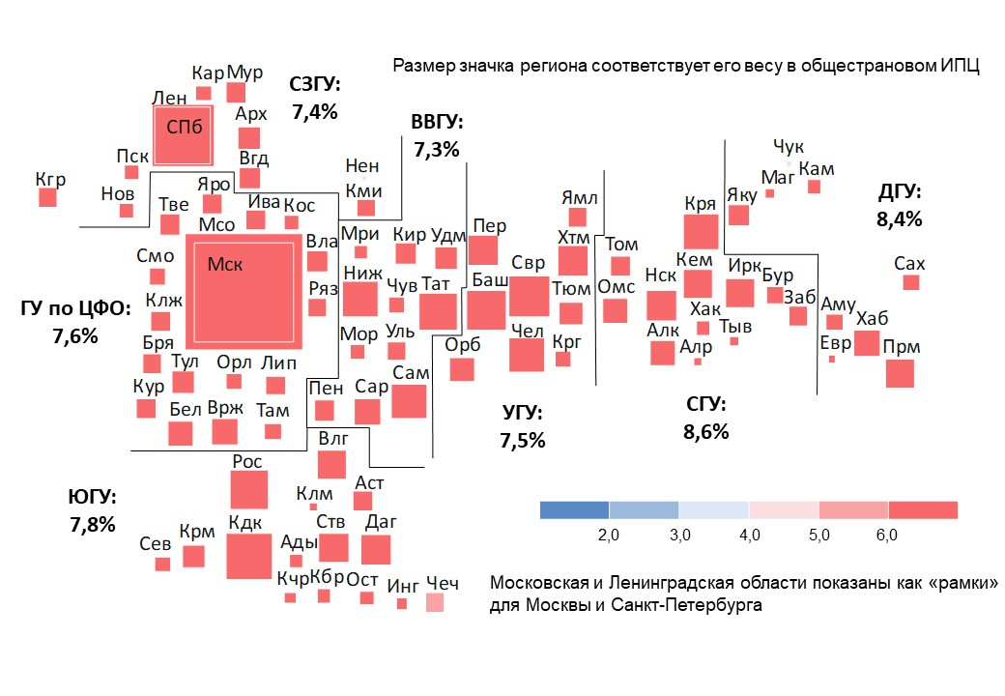
Годовая инфляция в марте 2024 года, %

Примечание. Линиями на карте разделены регионы присутствия ГУ Банка России.
Официальная статистическая информация по основным показателям социально-экономического положения субъектов Российской Федерации публикуется без учета статистической информации по Донецкой Народной Республике (ДНР), Луганской Народной Республике (ЛНР), Запорожской и Херсонской областям.
Источник: Росстат.

